## Lección 9: Registremos productos parciales: Factores de un dígito y factores de tres o de cuatro dígitos

* Analicemos y probemos un algoritmo en el que se usan productos parciales.

### Calentamiento: Cuál es diferente: Expresiones por montones

¿Cuál es diferente?

$7×50$

$\left(3×50\right)+\left(4×50\right)$

$\left(5×10\right)×7$

$50+50+50+50+50+50+50$

### 9.1: Un algoritmo para Noah

1. Noah dibujó un diagrama y escribió varias expresiones para mostrar cómo pensó cuando multiplicó dos números.

* 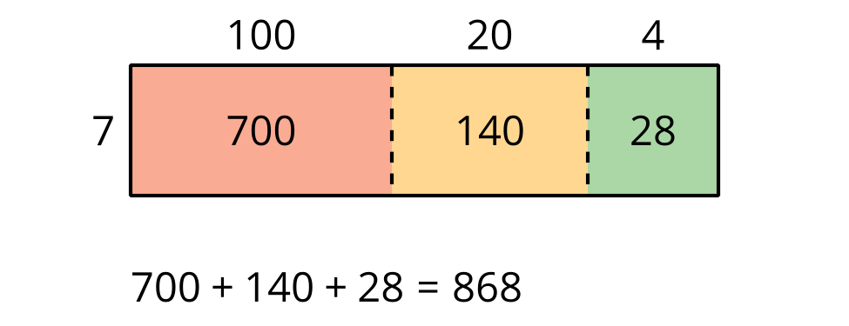
$7×124$ $7×\left(100+20+4\right)$ $\left(7×100\right)+\left(7×20\right)+\left(7×4\right)$ $700+140+28$

* ¿Cómo está representado el diagrama de Noah en cada expresión? Prepárate para compartir con un compañero cómo pensaste.

1. Después, Noah aprendió esta otra manera de registrar la multiplicación:

* Paso 1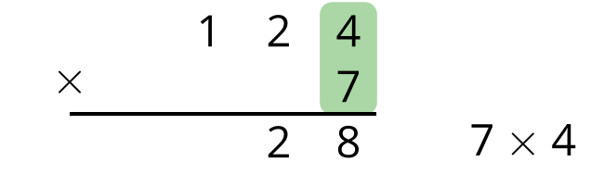
* Paso 2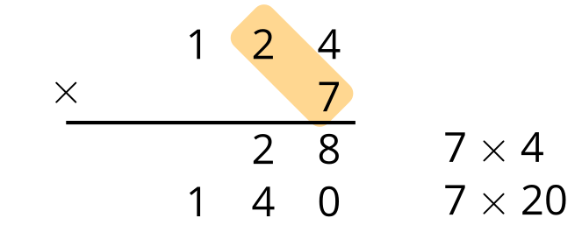
* Paso 3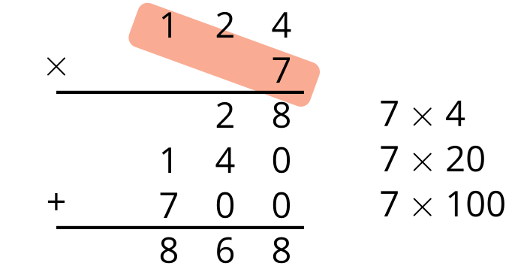
* Trata de entender cada paso de esta forma de calcular y anota tus ideas. Prepárate para explicarle los pasos de Noah a un compañero.

1. Completa el diagrama para encontrar el valor de $217×8$ . Usa el método de registro de Noah para comprobar tu trabajo.

* 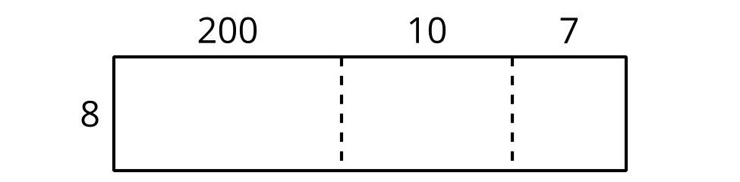
* 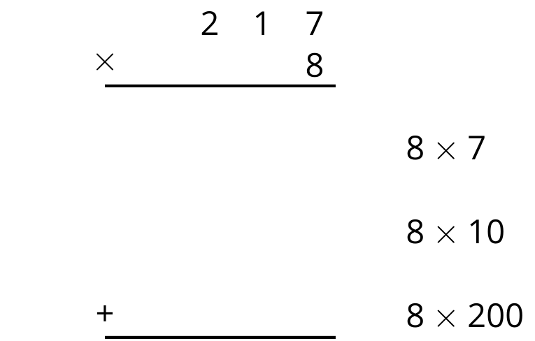

### 9.2: Probemos un algoritmo en el que se usan productos parciales

Noah y Mai quieren encontrar el valor de $8×3,​419$ . Ellos registraron sus pasos de maneras diferentes, como se muestra.

Noah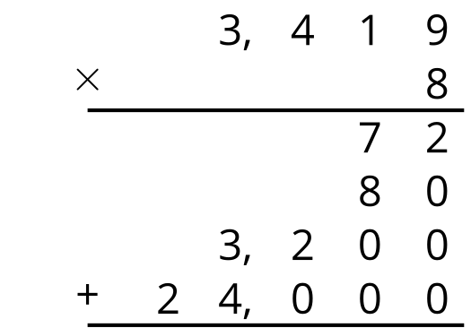

Mai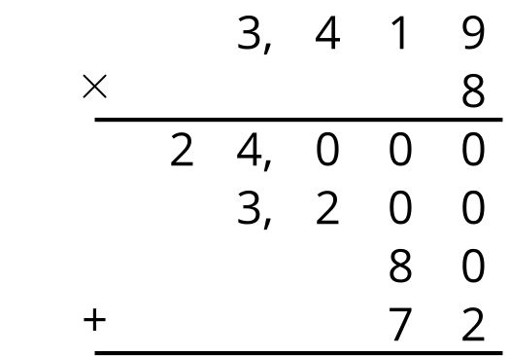

1. ¿En qué se parecen las notaciones de Mai y de Noah? ¿En qué son diferentes?
2. Usa un diagrama para mostrar qué representa cada uno de estos productos parciales: 72, 80, 3,200 y 24,000. Luego, encuentra el valor de $8×3,​419$ .
3. Encuentra el valor de cada expresión. Usa el algoritmo de Noah para al menos una de las expresiones. Muestra cómo razonaste.



$4×5,​342$

$7×983$

© CC BY 2021 Illustrative Mathematics®